浙江省基础公益研究计划项目年度进展
填报操作说明(项目负责人)

1.项目负责人登录基金信息系统（系统网址：https://zjnsf.kjt.zj.gov.cn）
2.登录后，请依次点击页面左侧菜单“项目申请”--“项目年度进展填报”，进入项目年度进展列表页面。
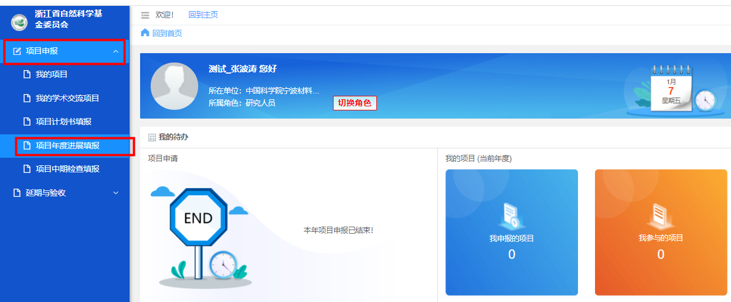
3.进入列表页面后，点击填报，进入项目年度进展填报详情页面。
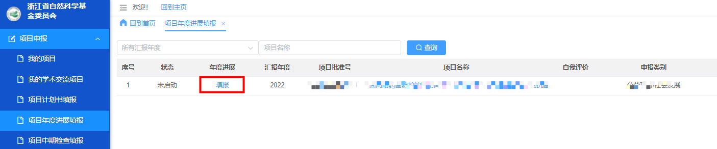
4.进入填报页面后，请填写完成“本年度主要工作进展及取得的成果”，勾选“自我评价”。
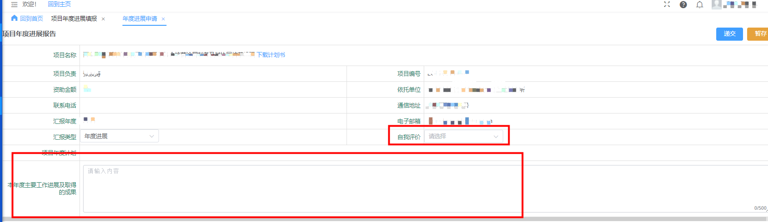
5.填报成果，需前往个人信息修改页面添加“期刊论文”“会议论文”等成果内容。将鼠标移动至页面右上角“个人头像”，呼出下拉框，点击“个人信息修改”，进入个人信息修改页面。
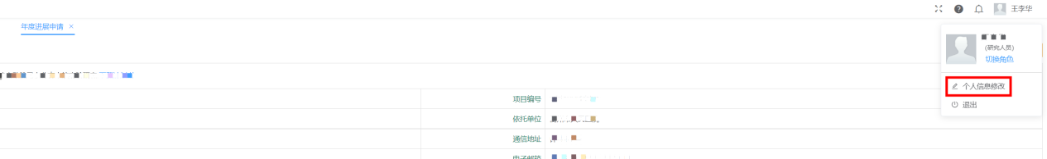
6.进入个人信息修改页面后，点击上方“成果”标签页，进入成果添加页面。
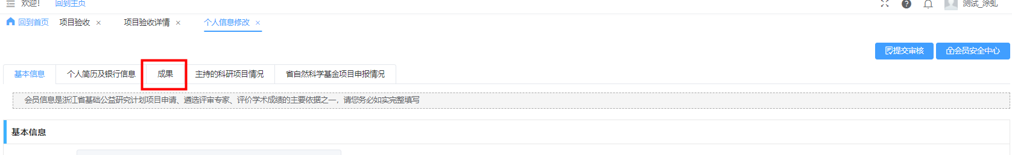
10.进入成果添加页面后，点击“期刊论文”“会议论文”“专利”等按钮，添加相应的成果。同时添加成果一定要填写对应的项目编号，确保成果能被正确记入至项目成果中。
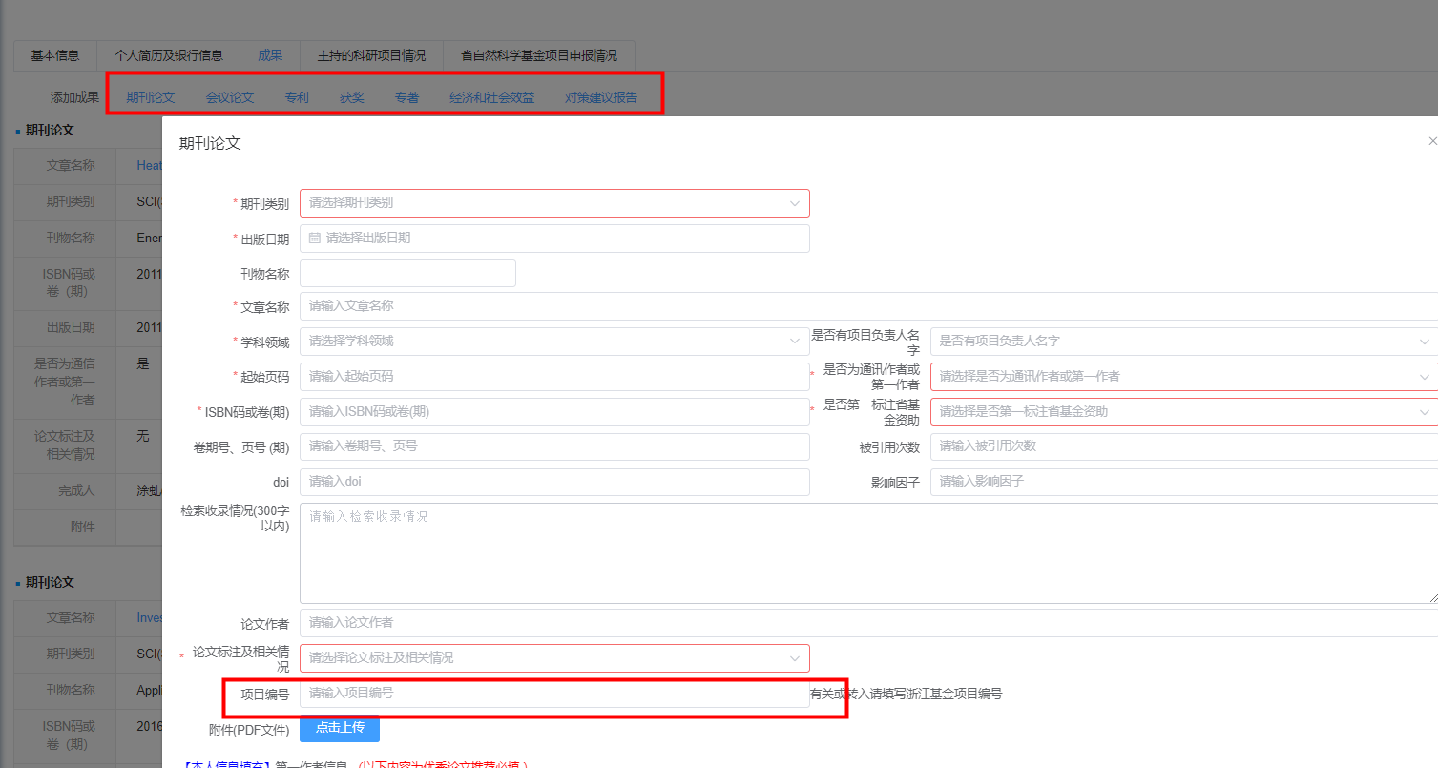
11.添加成果完成后，请返回年度进展详情页面，点击页面下方的“导入成果”按钮，导入成果。
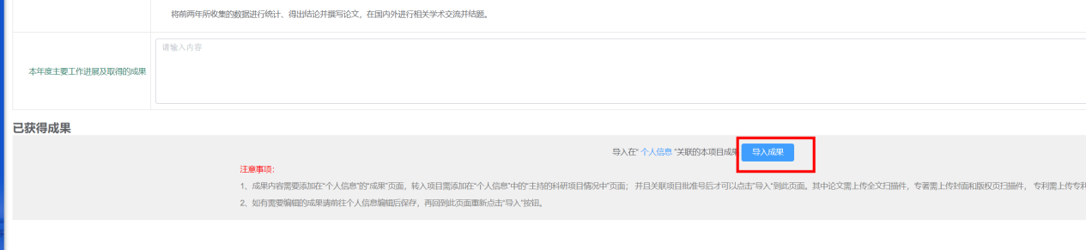
5.完成上述步骤后，项目负责人可点击页面右上角“递交”按钮，将验收申请提交依托单位审核。

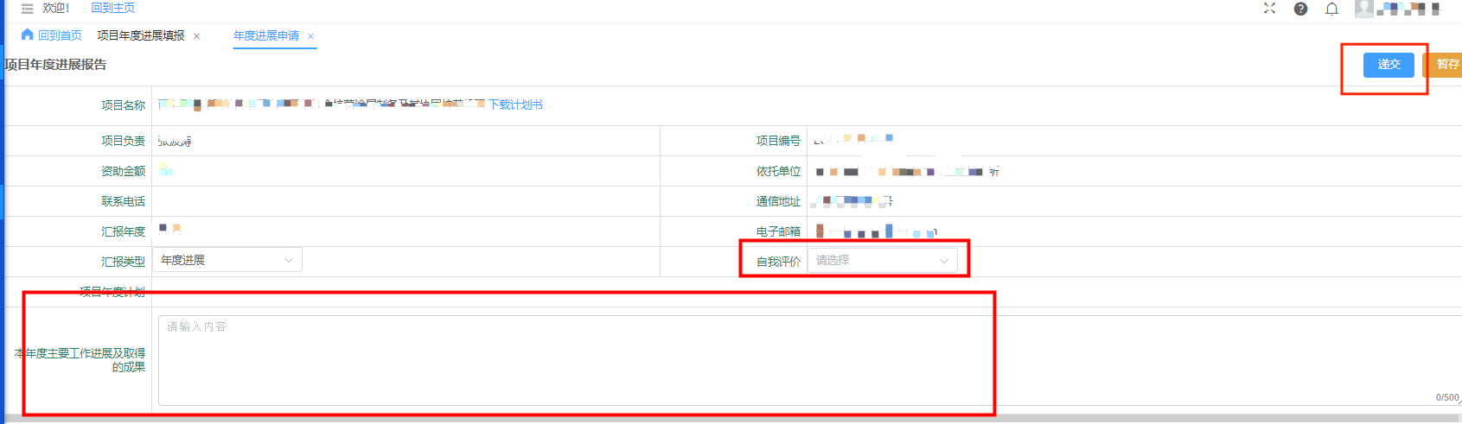
7.递交完成后，将自动返回项目年度进展列表页面，可查看项目年度进展审批进度。

